附件1：
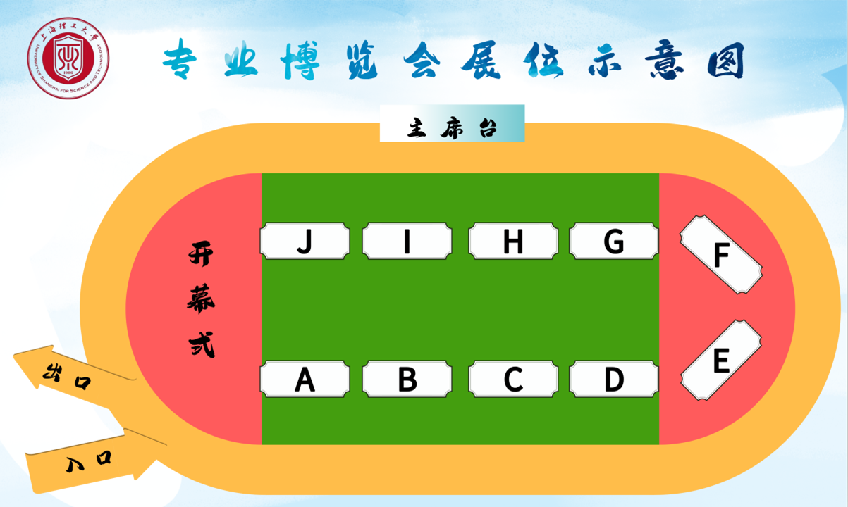
专业博览会开幕式位置图

（一）需各院系准备的物资
1.展位内喷绘。展位背景墙为三张喷绘，尺寸为3*3m两张，3*6m一张，需最晚于4月15日布置完毕。
2.科研模型或互动设备等。各院系可在现场安放用于互动的设备或科研成果模型，具体形式不限。
3.其他宣传品。可自备宣传KT板、海报、易拉宝、专业小礼物或专业宣传手册等物品，需最晚于4月15日布置完毕。
4.开幕式当天可设置专业院系风采秀环节，各学院若有诸如相声趣谈专业、歌舞展现师生风采、情景剧展现专业学习日常（内容、形式不限）等节目，可提前与基础学院总联络人（周强：021-63336327）沟通，安排于开幕式当天表演。
（二）需各院系协调的人员
各专业学院需提前安排联络人1名，负责具体与基础学院总联络人对接。落实2-3名参加开幕式的领导与教师，2名开幕式及专业博览会现场协调人员，并于3月29日前将人员信息按以下模板反馈至邮箱USST_CBSxsfwzx@163.com，并命名为：xx学院+专业博览会人员名单。

上海理工大学第二届专业博览会参会回执（3月29日前反馈）
院（系）：
 | 姓名 | 联系方式 | 备注
开幕式参会领导教师（2-3名）
专业博览会事务联络人（1名）
现场工作协调人员（2名）

